Guía de aprendizaje
Nombre del Estudiante |  |  |  |  | Curso: 3 año A
Nombre del Estudiante |  |  |  |  | Semana 7  Del 11 al 15 de mayo
Unidad: 1 | ¿Qué es el sonido? |  | Habilidad | Identificar, clasificar
O.A.(s): | Expresar, mostrando grados crecientes de elaboración, sensaciones, emociones e ideas que les sugiere la música. (OA 2)
Objetivo de la clase | Identificar y clasificar instrumentos musicales, manteniendo interés en su trabajo.
Docente: | Elizabeth Abarca Correa | Asignatura: |  |  | Música

INSTRUMENTOS DE CUERDA
Nombre con el que se conoce a la familia de instrumentos en los que el sonido se produce por la vibración de una cuerda. Entre sus integrantes se encuentra la familia de la cuerda frotada (violín, viola, violonchelo y contrabajo), en la que el sonido se produce al frotar la cuerda con un arco, los instrumentos en los que la cuerda es golpeada(percutida) por un martillo, como el del piano, y aquellos en los que la cuerda es pulsada por los dedos del intérprete o por un plectro, como la guitarra y el arpa.
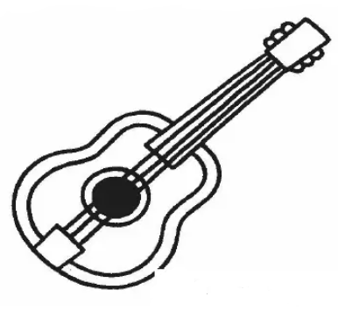
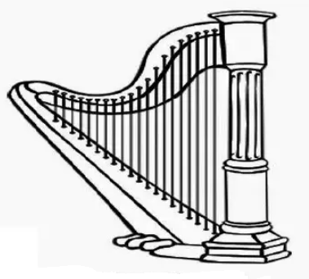

Solucionario semana 7
Instrumento | Nombre | Familia
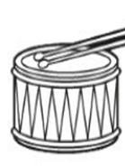 | Bombo | Percusión
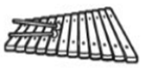 | Xilófono | Percusión
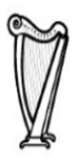 | Arpa | Cuerda
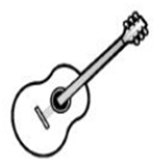 | Guitarra | Cuerda
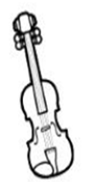 | Violín | Cuerda
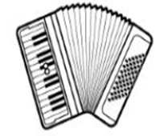 | Acordeón | Viento
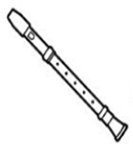 | Flauta | Viento
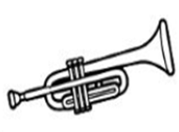 | Trompeta | Viento
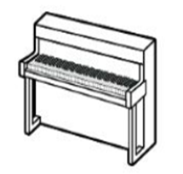 | Piano | Percusión

